LAUDA Technology setzt Massstäbe im Anlagenbau

Leistungen bereits zum fünften Mal mit LAUDA Award gewürdigt

Lauda-Königshofen, 24. Juni 2024 – LAUDA Technology Ltd., das britische Vertriebsunternehmen der LAUDA DR. R. WOBSER GMBH & CO. KG, wurde erneut für die herausragenden Leistungen mit dem Award »Best Agency for Plant Engineering« ausgezeichnet. Die Preisverleihung fand am 11. Juni 2024 im Rahmen der Fachmesse ACHEMA auf dem LAUDA Messestand in Frankfurt am Main statt. Es ist bereits das fünfte Mal, dass die LAUDA Technology Ltd. diese Anerkennung erhält, zuletzt wurde das Unternehmen im Jahr 2022 ausgezeichnet. Besonders hervorgehoben wurden die Verdienste von Paul King und John Telford, dem Sales Manager Industrial Units, die erneut ihre herausragenden Leistungen unter Beweis gestellt haben.

Im Beisein von Dr. Ralf Hermann, Geschäftsführer von LAUDA und verantwortlich für Vertrieb, Service und Produktmanagement, und Dr. Thorsten Ebel, Leiter Gebietsvertrieb International von LAUDA, überreichte der Geschäftsführende Gesellschafter von LAUDA, Dr. Gunther Wobser, den Preis und sprach seine Anerkennung aus: »Es ist eine bemerkenswerte Leistung, in diesen herausfordernden Zeiten so erfolgreich zu sein. LAUDA Technology mit John Telford als Spezialist für den Anlagenbau haben wieder einmal hohen technischen Sachverstand bewiesen.«

Dr. Hermann lobte die Leistungen der britischen Tochtergesellschaft: »Die Umsatzsteigerung von LAUDA Technology ist jedes Jahr beeindruckend. Sie übertrifft sich immer wieder selbst. Wir sind sehr erfreut über die positive Entwicklung und möchten dem gesamten Team von LAUDA Technology für seinen Einsatz danken.

Die Entwicklung von LAUDA Technology seit ihrer Gründung im Jahr 2012 ist beachtlich: Nach stetigem Wachstum in den vergangenen Jahren konnte das Unternehmen seinen Umsatz im Geschäftsbereich Anlagenbau im Jahr 2023 auf rund sechs Millionen Euro mehr als verdoppeln. Mit zwei Großkunden aus Irland und einem weiteren aus Großbritannien verfügt LAUDA Technology über eine starke Kundenbasis im Anlagenbau, die in den kommenden Jahren weiter ausgebaut werden soll.

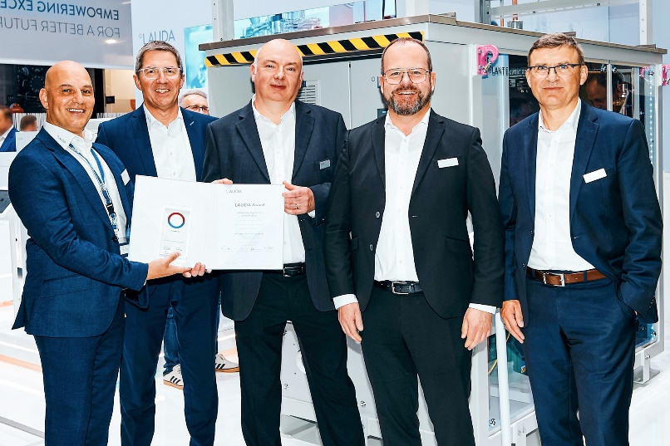
Bild: Gruppenbild Award-Übergabe (v. l. n. r.): Paul King (Managing Director LAUDA Technology Ltd.), Dr. Ralf Hermann, Geschäftsführer von LAUDA, John Telford (Sales Manager Industrial Units LAUDA Technology Ltd.), Dr. Gunther Wobser, Geschäftsführender Gesellschafter von LAUDA, und Dr. Thorsten Ebel (Leiter Gebietsvertrieb International). © Chris Rausch

Wir sind LAUDA – Weltmarktführer für exakte Temperaturen. Unsere Temperiergeräte und -anlagen sind das Herz wichtiger Applikationen und leisten so einen Beitrag für eine bessere Zukunft. Als Komplettanbieter gewährleisten wir die optimale Temperatur in Forschung, Produktion und Qualitätskontrolle. Wir sind der zuverlässige Partner für Elektromobilität, Wasserstoff, Chemie, Pharma/Biotech, Halbleiter und Medizintechnik. Mit kompetenter Beratung und innovativen Lösungen begeistern wir unsere Kunden seit fast 70 Jahren täglich neu – weltweit.

Im Unternehmen gehen wir stets den entscheidenden Schritt voraus. Wir fördern unsere Mitarbeitenden und fordern uns immer wieder selbst: für eine bessere Zukunft, die wir gemeinsam gestalten.

Pressekontakt
Für die Presse stellen wir sehr gerne aufbereitete Informationen über unser Unternehmen, die LAUDA FabrikGalerie und unsere Projekte im Bereich Innovationsförderung, Digitalisierung und Ideenmanagement zur Verfügung. Wir freuen uns auf einen offenen Austausch mit Ihnen – sprechen Sie uns an!

CHRISTOPH MUHR
Leiter Unternehmenskommunikation
T + 49 (0) 9343 503-349
christoph.muhr@lauda.de

LAUDA DR. R. WOBSER GMBH & CO. KG, Laudaplatz 1, 97922 Lauda-Königshofen, Deutschland/Germany. Kommanditgesellschaft: Sitz Lauda-Königshofen, Registergericht Mannheim HRA 560069. Persönlich haftende Gesellschafterin: LAUDA DR. R. WOBSER Verwaltungs-GmbH, Sitz Lauda-Königshofen, Registergericht Mannheim HRB 560226. Geschäftsführer/Managing Directors: Dr. Gunther Wobser (Vorsitzender/President & CEO), Dr. Mario Englert (CFO), Dr. Ralf Hermann (CSO), Dr. Marc Stricker (COO)

